**NISSAN SERVICE**

LE MOULON SUPERIEUR

07203 AUBENAS CEDEX

Montrigaud Le 26/10/2015,

A l’attention de **Mr GONZALES**

Objet : proposition solution globale local air comprimé

Référence : MB20151003512

Monsieur,

Afin de vous proposer une solution la plus économique et répondant à vos besoins énergétiques nous vous proposons, suivant les informations en notre possession :

Remplacement compresseur neuf et pré filtration sécheur, enrouleur. Et déplacement de l’ensemble

Suivi par : Monsieur Lionel BETTON

Phone GSM : 06 06 57 31 82

Téléphone : 09 61 31 16 40

Mail : [lionel.betton@sfacs-industrie.fr](mailto:lionel.betton@sfacs-industrie.fr)

Fax : 04 86 55 63 01



I – Compresseur à piston CLC507NTP-BD – GARANTIE TOTALE 2 ANS

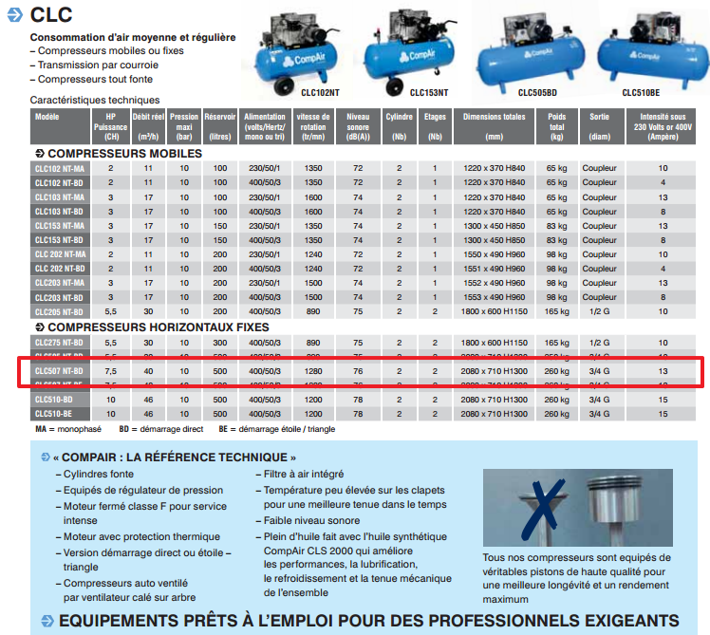

**Prix Unitaire HT : 1 625.00 €**

##### II –Filtre réseau QUALITE 1 µ réf. BEA 64RB

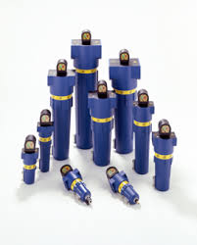

. Débit traité : 64 m3/h

PU NET HT FRANCO : 190.00€ HT

##### III –Enrouleur tambour fermé réf. E240 10 016

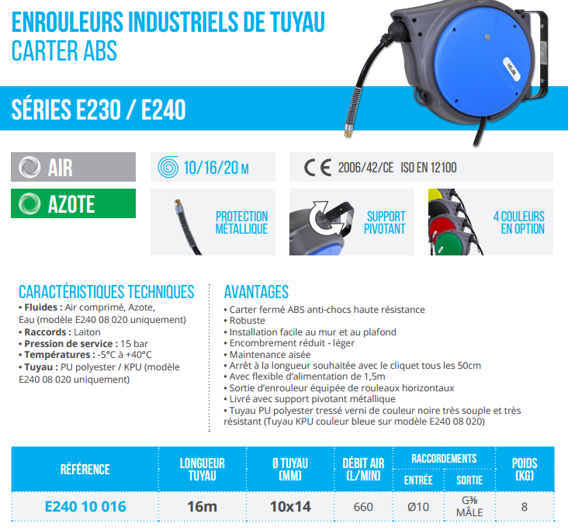

PU NET HT FRANCO : 163.00 HT

IV – LOT PRESTATIONS DE SERVICE, COMPRENANT :

. Fournitures plomberie inox et électrique pour local technique (tubes vannes etc***.…****)****.***

.Raccordement électrique, manutention

. Main d’œuvre

. Déplacements

**PU NET HT: 1 557.00 €**

##### V – DESCRIPTION D’ACHAT

Ref Désignation PU HT Qté Total HT

CLC507NTPBD Compresseur à piston 500L demarrag direct 7.5 KW 1 625.00 1 1 625.00

AIP BEA 64 RB Filtre reseau 190,00 1 190,00

E240 10 016 Enrouleur fermé ABS Ø10 16m 15BAR 163,00 1 163,00

EDR25 Forfait Chantier 1 557.00 1 1 557.00

HDA F666 03 220 Purge temporisée Promo 68,00 1 68,00

**Total HT € : 3 603.00 EUR**

TVA 20% : 720.60 EUR

TOTAL TTC € : 4 323.60 EUR

##### VI – GENERALITES

**. Délai de l’ensemble : DISPONIBLE USINE**

1 an sur ensemble

. SAV et pièces détachées assurés par notre équipe de techniciens, dans les meilleurs délais.

**. Révision de prix :** Nous nous réservons le droit de revoir les prix indiqués plus haut, dans le cas de l’application d’un cahier des charges aux conditions administratives techniques ou commerciales autres que celles stipulées dans le présent devis.

**. Réserve de propriété :** En vertu de la loi 80335 du 12/05/80, les matériels livrés demeurent notre propriété jusqu’au paiement intégral du montant total des factures correspondantes, même si ceux-ci ont fait l’objet de transformation, d’intégration ou de reventes. Cette clause n’ayant pas été explicitement rejetée, sera considérée acceptée par l’acquéreur.

. **Devis** estimatif et servant de cahier des charges, compte tenu des éléments en notre possession et à affiner ensemble.

. D’une manière générale, n’est pas compris tout ce qui n’est pas explicitement décrit dans notre offre (notamment étanchéités toiture, mise aux normes éventuelle, tranchées…)

##### VII – Règlement

* TVA : Taux en vigueur : 20.00%
* Règlement 30% à la commande
  + - Solde 30 JFDM

**Possibilité de financement (sous réserve d’acceptation de notre partenaire) LOCAM :**

* LOA (VR de 2%) - Avec assurance bris machine vous permettant de bénéficier du bris machine durant la totalité de votre période de financement :

**Montant total 3 603.00 EUROS NET HT :**

24 mois : 178.21€ Mensualité EUROS

36 mois : 130.65€ Mensualité EUROS

48 mois : 104.92€ Mensualité EUROS

63 mois : 86.51€ Mensualité EUROS

**. Validité de l’offre : 5 semaines**

Espérant répondre à vos attentes, nous nous tenons à votre entière disposition pour tout renseignement complémentaire et vous remercions pour la confiance que vous nous témoignez en nous consultant.

Courtoisement.

Le service commercial

Suivi de ce dossier : M. Lionel BETTON / 06 0706 57 31 82

Lionel.betton@sfacs-industrie.fr